师大二附中2015-2016学年第一学期期中测试卷
高二年级 数学（满分：150分）
命题： 吴俊佳
审核：周建平 杜先冬 樊扬扬
卷Ⅰ（选择题，共60分）
一、选择题：（本大题共12小题，每小题5分，共60分.在每小题给出的四个选项中，只有一项是符合题目要求的）
1、已知l，m，n是三条不同的直线，α，β是两个不同的平面，下列命题为真命题的是（）
A．若l⊥m，l⊥n，m⊂α，n⊂α，则l⊥α B．若l⊥α，α∥β，m⊂β，则l⊥m
C．若l∥m，m⊂α，则l∥α D．若l⊥α，α⊥β，m⊂β，则l∥m
2、设m，n是两条不同的直线，α，β，γ是三个不同的平面，给出下列四个命题：
①若m⊥α，n∥α，则m⊥n； ②若m∥α，n∥α，则m∥n；
③若α∥β，β∥γ，m⊥α，则m⊥γ； ④若α⊥γ，β⊥γ，则α∥β；
其中正确命题的序号是（）
A．①和③ B． ②和③ C． ②和④ D． ①和④
3、过点A(3，－4)，B(－2，m)的直线l的斜率为－2，则m的值为 ( )
A．6 B．1 C．2 D．4
4、在x轴、y轴上的截距分别是－2、3的直线方程是 ( )
A．2x－3y－6＝0 B．3x－2y－6＝0
C．3x－2y＋6＝0 D．2x－3y＋6＝0
5、已知两直线y＝ax－2和y＝(a＋2)x＋1互相垂直，则a等于 ( )
A．2 B．1 C．0 D．－1
6、一个球的体积和表面积在数值上相等，则该球半径的数值为( )．
A．1 B．2 C．3 D．47、直线2x+3y+1=0与直线4x+my+7=0平行，则它们之间的距离为（）
A．4 B． 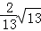 C． 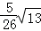 D． 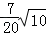
8、设长方体的长，宽，高分别为2a，a，a其顶点都在一个球面上，则该球的表面积为 ( )
A．3πa² B．6πa² C．12πa² D．24πa²
9、一个三棱锥的三视图如图，则该棱锥的表面积(单位：cm²)为 ( )
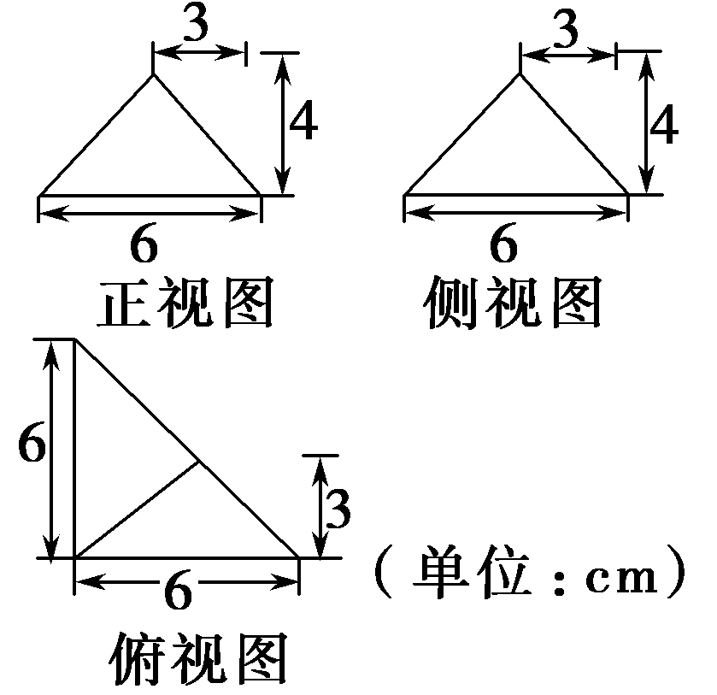
A．48＋12 B．48＋24
C．36＋12 D．36＋24
10、在正方体ABCD－A₁B₁C₁D₁中，E、F、G、H分别为AA₁、AB、BB₁、B₁C₁的中点，则异面直线EF与GH所成的角等于 ( )
A．45° B．60° C．90° D．120°
11、圆$x^{2}+y^{2}−4x−2y+c=0$与y轴交于AB两点，圆心是P,若$∠\text{APB}={\text{90}}^{0}$，则c的值为（ ）
A、8 B、3 C、$−\frac{1}{3}$ D、-3
12、在长方体ABCD﹣A₁B₁C₁D₁中，AA₁=AD=2AB．若E，F分别为线段A₁D₁，CC₁的中点，则直线EF与平面ADD₁A₁所成角的正弦值为（）
A． B． C． D．

卷Ⅱ（非选择题，共90分）
二、填空题 （本大题共4小题，每小题5分，共20分）
13、若直线l₁：ax＋y＋2a＝0与l₂：x＋ay＋3＝0互相平行，则实数a＝________.
14、以点A(2，0)为圆心，且经过点B(－1，1)的圆的方程是 ．
15、若圆B : x²＋y²＋b＝0与圆C : x²＋y²－6x＋8y＋16＝0没有公共点，则b的取值范围是________________．
16、已知正方体的八个顶点中，有四个点恰好为正四面体的顶点，则该正四面体的体积与正方体的体积之比为______________．

三、解答题（本大题包括6小题，共70分，解答应写出文字说明，证明过程或演算步骤）
17、已知两条直线l₁：mx＋8y＋n＝0和l₂：2x＋my－1＝0，试确定m、n的值，使
(1)l₁与l₂相交于点(m，－1)；
(2)l₁∥l₂；
(3)l₁⊥l₂，且l₁在y轴上的截距为－1.

18、如图，在三棱锥P—ABC中，PC⊥底面ABC，AB⊥BC，D，E分别是AB，PB的中点．
(1)求证：DE∥平面PAC；
A
C
P
B
D
E
(第18题)
(2)求证：AB⊥PB；
(3)若PC＝BC，求二面角P—AB—C的大小．

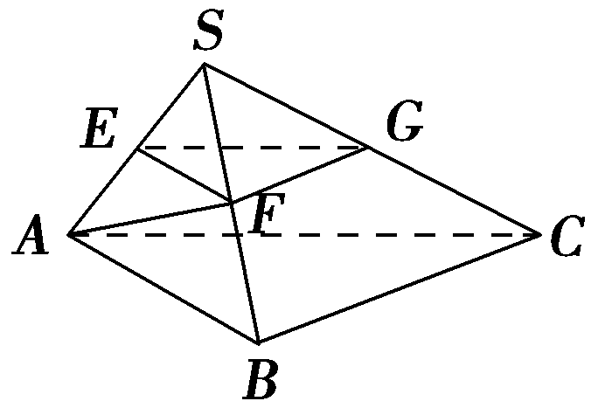
19、如图，在三棱锥S－ABC中，平面SAB⊥平面SBC，AB⊥BC，AS＝AB.过A作AF⊥SB，垂足为F，点E，G分别是棱SA，SC的中点．
求证：(1)平面EFG∥平面ABC；
(2)BC⊥SA.

20、已知圆M过两点A(1，－1)，B(－1,1)，且圆心M在x＋y－2＝0上．
(1)求圆M的方程；
(2)设P是直线3x＋4y＋8＝0上的动点，PC、PD是圆M的两条切线，C、D为切点，求四边形PCMD面积的最小值．

21、已知半径为5的圆C的圆心在x轴上，圆心的横坐标是整数，且与直线4x＋3y－29＝0相切．
(1)求圆C的方程；
(2)设直线ax－y＋5＝0与圆C相交于A，B两点，求实数a的取值范围；
(3) 在(2)的条件下，是否存在实数a，使得过点P(－2，4)的直线l垂直平分弦AB？若存在，求出实数a的值；若不存在，请说明理由．

22、四棱锥P－ABCD的底面ABCD是正方形，E，F分别为AC和PB上的点，它的直观图，正视图，侧视图．如图所示，
(1)求EF与平面ABCD所成角的大小；
(2)求二面角B－PA－C的大小；
